1. 生成512bit的質數

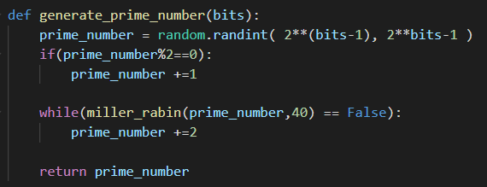

1. 用Miller Rabin判斷生成的數字是不是質數

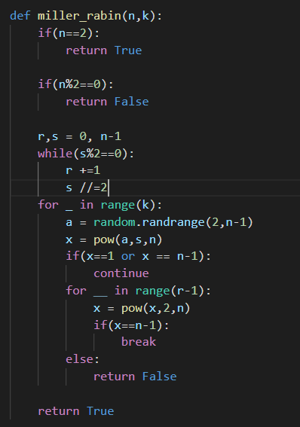

1. 計算n,phi,e,d

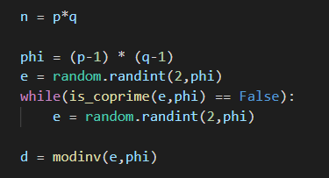

Is_prime確保e跟phi互質

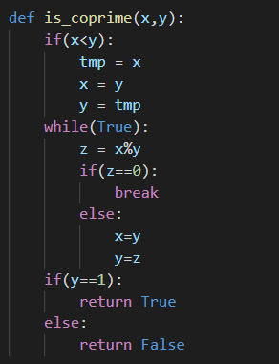

利用modinv找到d

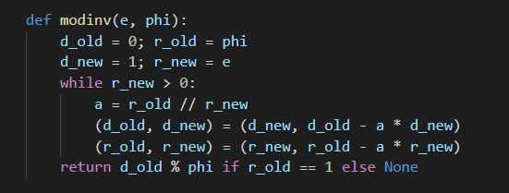

1. 加密

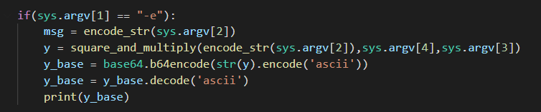

將明文編碼成數字

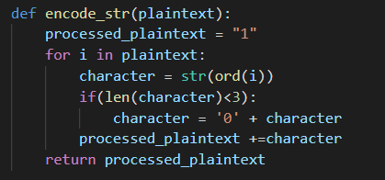

加密完再轉成Base64

1. 解密

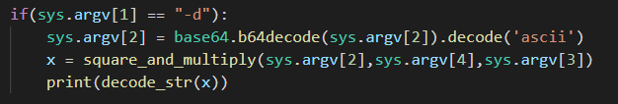

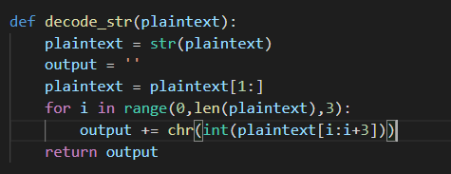

先將密文轉回數字

1. 大數的冪次方

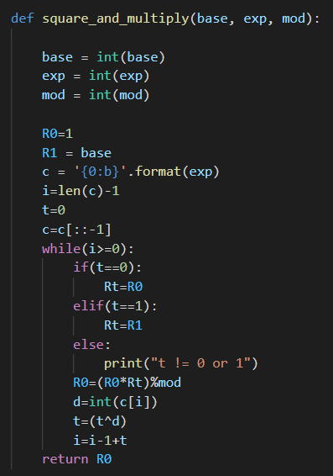

1. [CRT加速](https://blog.csdn.net/mrpre/article/details/79671263)

